Меню горячих завтраков
для учащихся МБОУ СОШ №5
для возрастной категории 7-11 лет (1 неделя) 1 вариант
Понедельник  Завтрак  - Каша молочная рисовая с маслом  - Сыр порциями  - Масло сливочное порциями  - Какао на молоке  - Хлеб пшеничный/ржаной  - Йогурт фруктовый  Обед (Льготная категория)  - Салат из помидор и перца с зеленью  - Борщ с говядиной со сметаной  - Котлета полтавская  - Макароны отварные  - Компот из вишни  - Хлеб пшеничный/ржаной  - Батончик любительский | 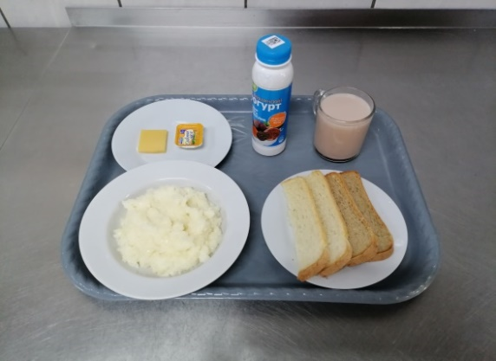  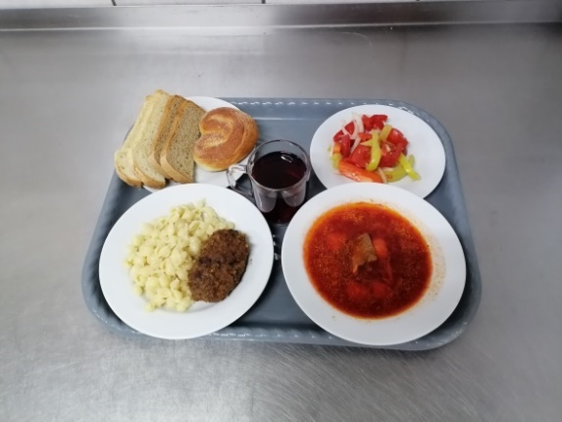
Вторник  Завтрак  - Помидор свежий порциями  - Биточки по-белорусски  - Каша пшенная  - Компот из смородины  - Хлеб пшеничный/ржаной  Обед (Льготная категория)  - Салат из свежих овощей с зеленью  - Суп картофельный с фрикадельками  - Гуляш из говядины  - Каша гречневая  - Компот из яблок  - Хлеб пшеничный/ржаной  - Груша | 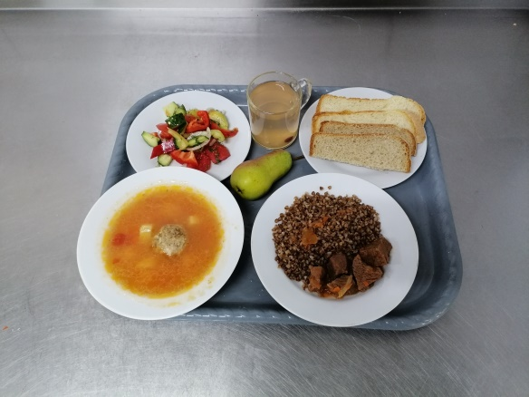  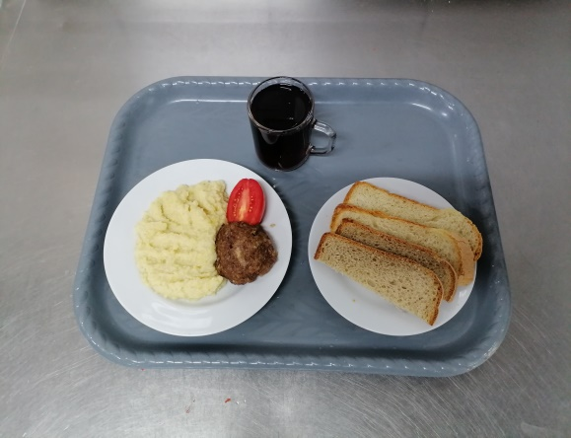
Среда  Завтрак  - Огурец свежий порциями  - Котлета бужок (горбуша)  - Картофельное пюре  - Компот из клюквы  - Хлеб пшеничный/ржаной  Обед (Льготная категория)  - Икра из кабачков и баклажан  - Рассольник с говядиной со сметаной  - Цыплята тушенные  - Рис с овощами  - Компот из клюквы  - Хлеб пшеничный/ржаной  - Яблоко | 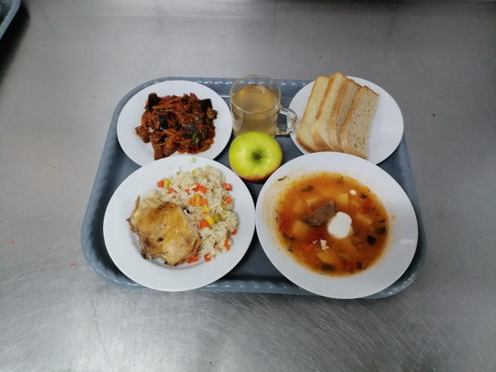  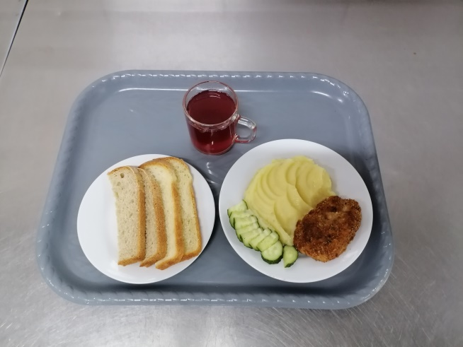
Четверг  Завтрак  - Помидор свежий порциями  - Котлета н/р из филе индейки  - Каша гречневая  - Напиток из вишни  - Хлеб пшеничный/ржаной  - Яблоко  Обед (Льготная категория)  - Салат из свежих овощей с зеленью  - Щи из свежей капусты с говядиной со сметаной  - Азу по татарски  - Компот из клубники  - Хлеб пшеничный/ржаной  - Груша | 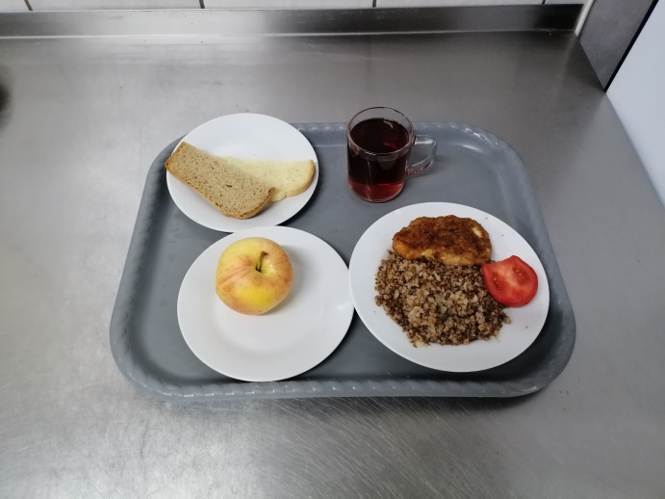  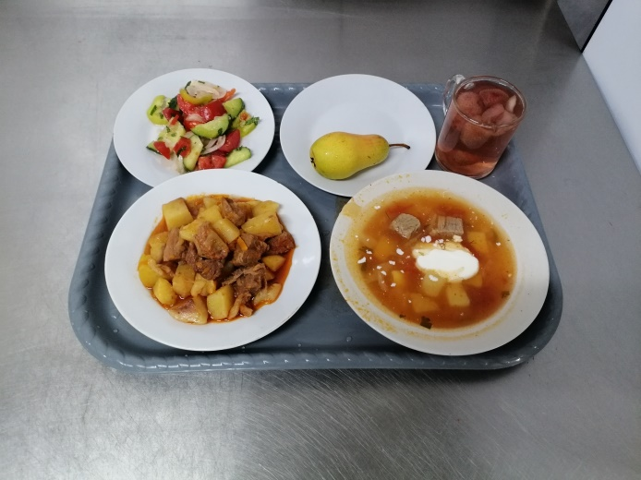
Пятница  Завтрак  - Запеканка из творога со сгущ. молоком  - Какао на молоке  - Хлеб пшеничный/ржаной  Обед (Льготная категория)  - Салат из свежих овощей с зеленью  - Суп картофельный с горохом и говядиной  - Горбуша припущеная  - Картофельное пюре  - Напиток из брусники  - Хлеб пшеничный/ржаной  - Груша | 